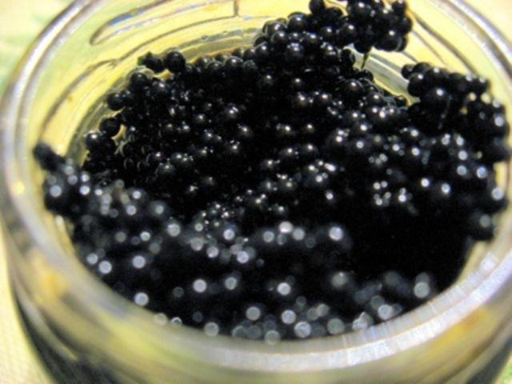

Федеральный закон от 02.07.2013 № 150-ФЗ «О внесении изменений в отдельные законодательные акты Российской Федерации» внес изменения в Уголовный кодекс Российской Федерации, в частности дополнив его ст. 258.1.
Указанной статьей запрещена незаконная добыча, содержание, приобретение, хранение, перевозка, пересылка и продажа особо ценных диких животных и водных биологических ресурсов, принадлежащих к видам, занесенным в Красную книгу Российской Федерации и (или) охраняемым международными договорами Российской Федерации, их частей и производных.
Правительство РФ своим постановлением утвердило перечень особо ценных диких животных и водных биологических ресурсов, принадлежащих к видам, занесенным в Красную книгу Российской Федерации и (или) охраняемым международными договорами Российской Федерации, для целей указанной статьи Уголовного кодекса РФ.
К таким видам, в частности, законодатель отнес и осетровые виды рыб, обитающие в водных объектах на территории Ульчского района: амурского осетра и калугу.
Конечно и до введение в Уголовный кодекс РФ указанной статьи лов и приобретение данных видов являлись противозаконными и лица, нарушившие закон привлекались к уголовной ответственности по ст. 256 УК РФ и ст. 175 Уголовного кодекса РФ, но законодатель обоснованно счел это недостаточным.
Указанным федеральным законом законодатель расширил круг действий, за которые может наступать уголовная ответственность, а именно включил запрет не только осуществлять вылов и приобретение амурского осетра и калуги, но и хранение, перевозку, пересылку и продажу указанных видов рыб и их производных.
Поэтому сегодня выполнение «просьбы» помочь соседу перевести рыбу данных осетровых видов или черную икру, передать родственникам «посылочку» может вполне закончиться для согласившихся скамьей подсудимых.
Санкция указанной статьи предусматривает различные виды наказания от обязательных работ до лишения свободы на срок до трех лет со штрафом в размере до одного миллиона рублей или в размере заработной платы или иного дохода осужденного за период до двух лет или без такового и с ограничением свободы на срок до одного года или без такового.
Совершенное преступление должностным лицом или с использованием служебного положения, а также организованной группой влечет еще более строгое наказание.
Прокуратура района предлагает задуматься некоторым «рыбакам» и любителям заработать на перевозке рыбы о последствиях своих действий.

Прокурор района А.П. Курганов

Ляпин Н.В.

